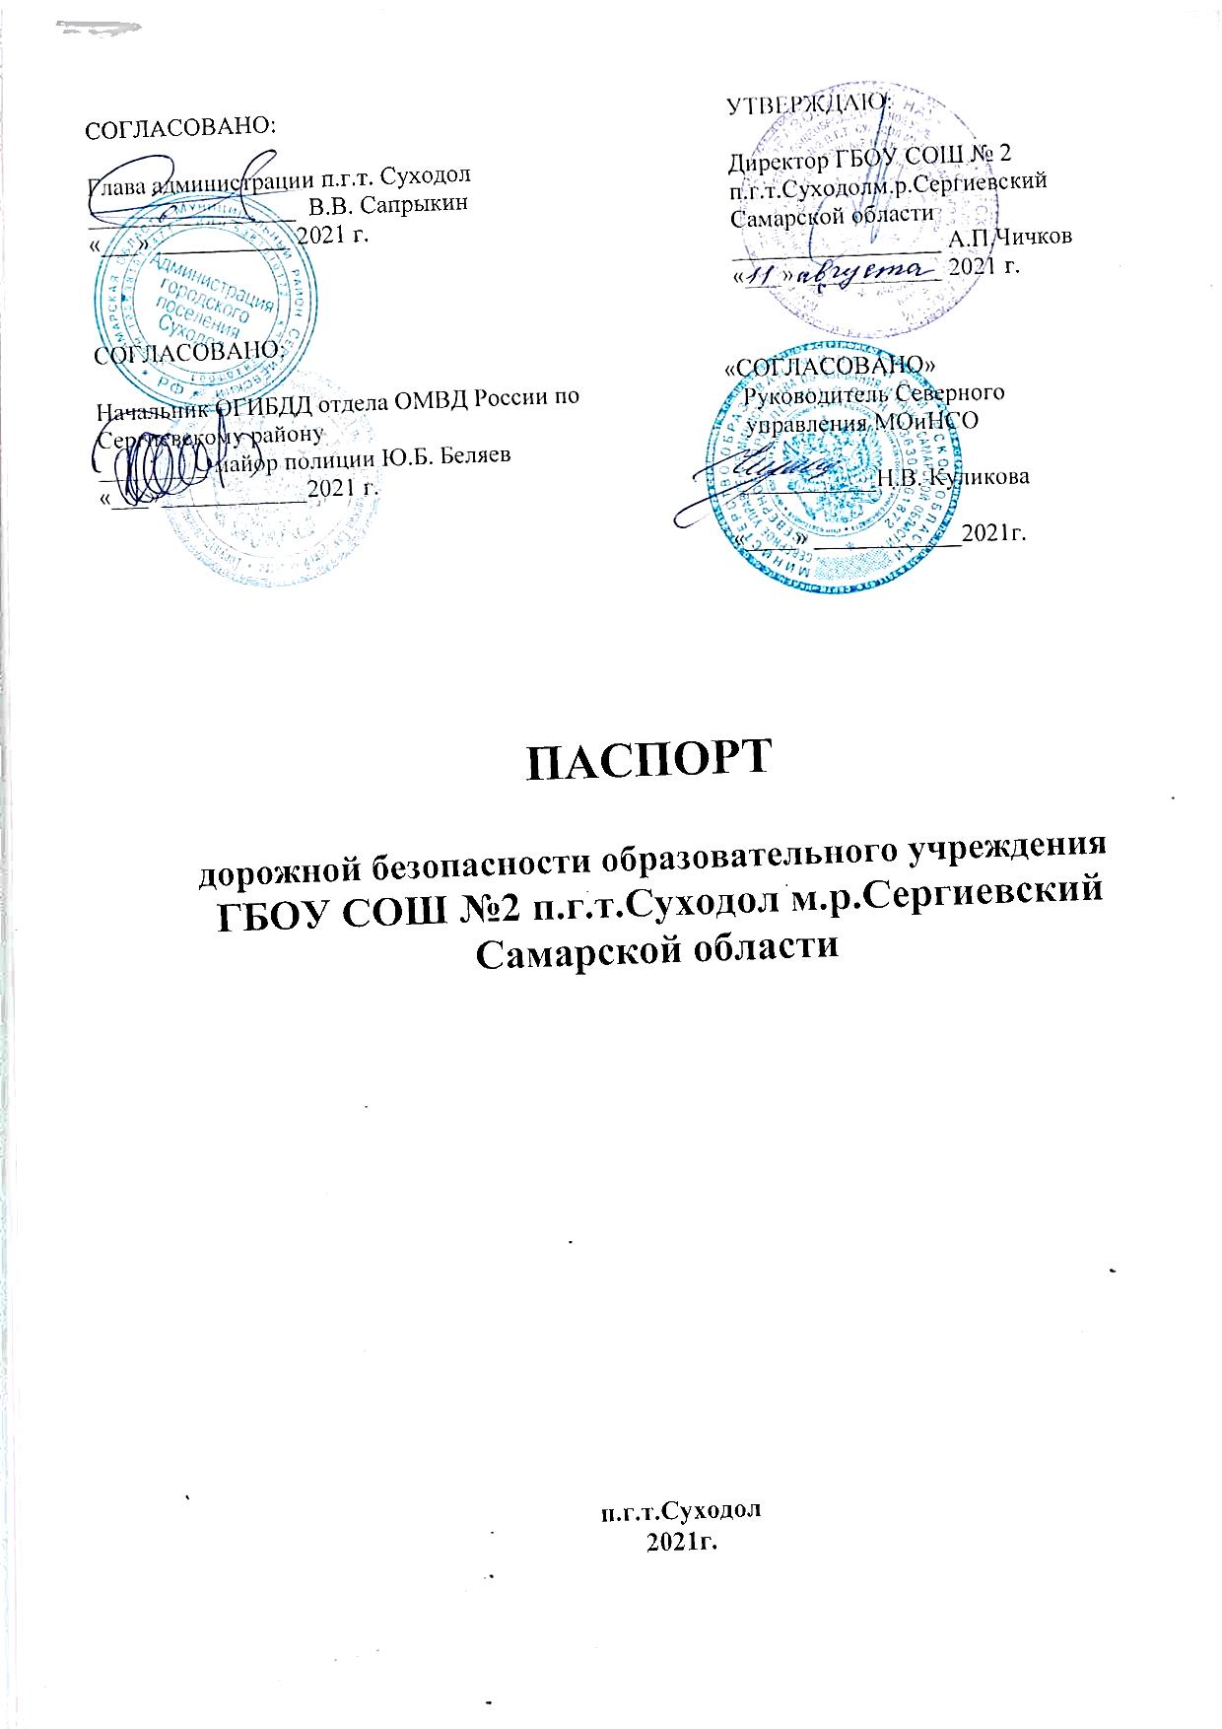

**I. ОБЩИЕ СВЕДЕНИЯ**

**государственное бюджетное общеобразовательное учреждение**

**Самарской области средняя общеобразовательная школа №2**

**п.г.т.Суходол муниципального района Сергиевский**

|  |  |
| --- | --- |
| **Тип ОУ:** | общеобразовательная |
| **Юридический адрес:** | 446552 Россия, Самарская область, Сергиевский район п.г.т. Суходол ул.Суворова 18 |
| **Фактический адрес**: | 446552 Россия, Самарская область, Сергиевский район п.г.т. Суходол ул.Суворова 18 |
| **Руководители ОУ:**  Директор | Чичков А.П. 8(84655) 6-62-92 |
| Заместитель директора  по учебно-воспитательной  работе | Кирилова В.И**.** 8(84655) 6-62-92 |
| Заместитель директора  по воспитательной работе | Губернаторова Т.М**.** 8(84655) 2-60-52 |
| **Ответственный работник**  **управления образования:**  Главный специалист отдела организации образовательных ресурсов Северного управления министерства образования и науки Самарской области. | Брилькова Н.И. 8(84655)2-28-03 |
| **Ответственные от**  **Госавтоинспекции:** начальник ОГИБДД отдела ОМВД России по Сергиевскому району | майор полиции  Беляев Ю.Б. (84655)2-43-04, 2-42-67 |
| Инспектор ДПС ГИБДД  младший лейтенант полиции |  |
| **Ответственные работники за мероприятия по профилактике детского травматизма:**  Инспектор (по пропаганде БДД) ОГИБДД О МВД по Сергиевскому району. | Клюева Д. Н. 89270118584 |
|  |  |
|  |  |
| **Дорожно-эксплуатационная**  **организация, осуществляющая**  **содержание УДС:** | ДиректорРомадановИ.А. |
| ООО «Автотранссервис» | 8(84655)21354 |
| **Дорожно-эксплуатационная**  **организация, осуществляющая**  **содержание ТСОДД:** | директор Ромаданов И.А.  8(84655)21354 |
| ООО «Автотранссервис» |  |
| **Количество обучающихся:** | 808 (восемьсот восемь) |
| **Наличие уголка БДД:** | все кабинеты классов, фойе школы, рекреации1 и 3 этажей. |
| **Наличие класса по БДД:** | Не имеется |
| **Наличие автогородка (площадки) по БДД:** | Не имеется |
| **Наличие автодрома по БДД:** | Не имеется |
| **Наличие автотранспорта в ОУ:** | три единицы ПАЗ 32053-70 |
| **владелец автотранспорта:** | ГБОУ СОШ №2 пгт Суходол м.р.Сергивеский |
| **Время занятий в ОУ:** | 1 смена: 8:00 – 14:20  внеклассные занятия: 15:00 – 20:00 |
| **Телефоны оперативных служб:** | Отдел вневедомственной охраны 2-13-16  40 ОГПС Самарской области МЧС России Сергиевского района 01 8(84655) 2-25-96  Пожарная часть №40 01 8(84655) 2-27-51  Скорая медицинская помощь 03,  РОВД 02, дежурный 2-16-48  Справочное электросети 2-13-39 |

**Содержание**

1. План-схемы ОУ.
2. район расположения ОУ, пути движения транспортных средств и детей (учеников, обучающихся);
3. организация дорожного движения в непосредственной близости от образовательного учреждения с размещением соответствующих технических средств, маршруты движения детей и расположение парковочных мест;
4. маршруты движения организованных групп детей от ОУ к стадиону, парку или к спортивно-оздоровительному комплексу;
5. пути движения транспортных средств к местам разгрузки/погрузки и рекомендуемых безопасных путей передвижения детей по территории образовательного учреждения.
6. Информация об обеспечении безопасности перевозок детей специальным транспортным средством (автобусом).
   1. общие сведения;
   2. маршрут движения автобуса до ОУ;
   3. безопасное расположение остановки автобуса ОУ.

III. Приложения.

**I. План-схемы ОУ.**

**План-схема района расположения ОУ,**

**пути движения транспортных средств и детей (учеников)**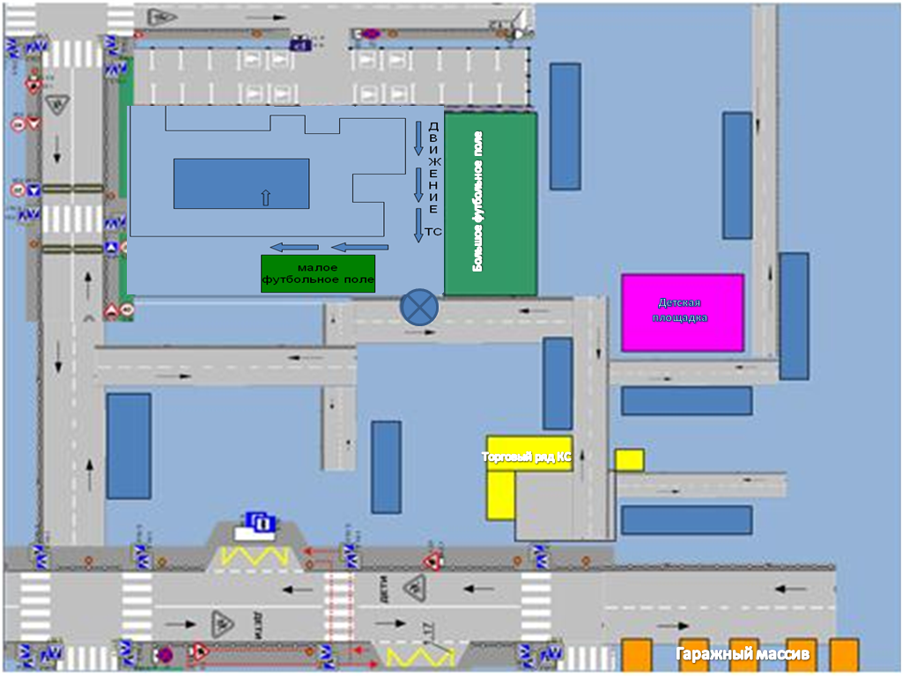

**Схема организации дорожного движения в непосредственной близости от образовательного учреждения с размещением соответствующих технических средств, маршруты движения детей и расположение парковочных мест**

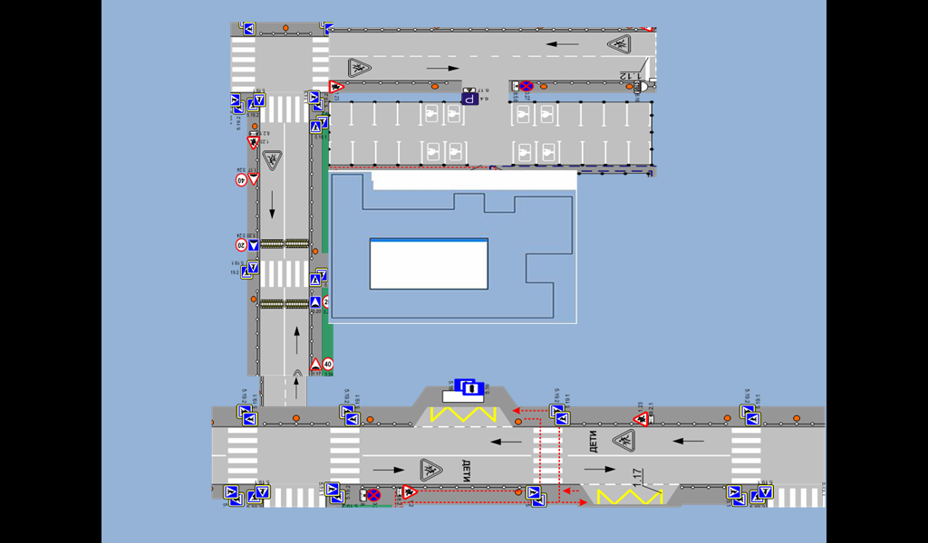

**Маршруты движения**

**организованныхгрупп детей от ОУ**

**к стадиону, парку или к спортивно-оздоровительному комплексу**

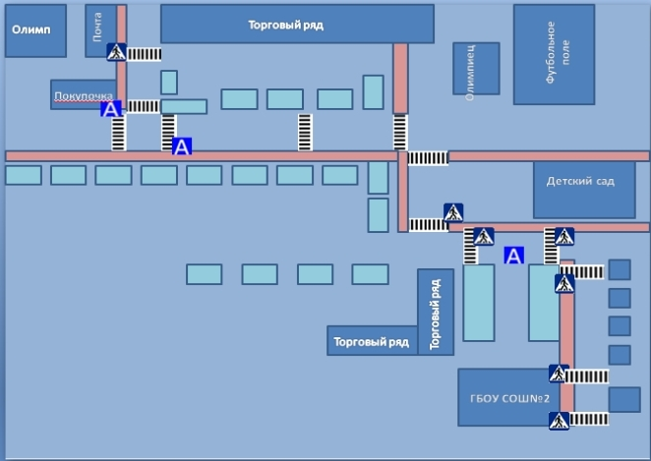

**Пути движения транспортных средств к местам разгрузки/погрузки и рекомендуемые пути передвижения детей по территории**

**II. Информация об обеспечении безопасности перевозок детей специальным транспортным средством (автобусом).**

**Общие сведения**

Марка модель ПАЗ 32053-70

Государственный регистрационный знак В107МР/763

Соответствие конструкции требованиям, предъявляемым к школьным автобусам соответствует

Марка модель ПАЗ 32053-70

Государственный регистрационный знак У042ХК\163

Соответствие конструкции требованиям, предъявляемым к школьным автобусам соответствует

**1. Сведения о водителе автобуса**

|  |  |  |  |  |  |  |
| --- | --- | --- | --- | --- | --- | --- |
| Фамилия, имя, отчество | Принят на работу | Стаж в кате-горииD | Дата пред- стоящего мед. осмотра | Период проведения стажировки | Повыше-ниеква-лификации | Допущенные нарушения ПДД |
| Киселев Д.А. | 28.12.07 | 15 | 12.07.2022 гг. | 01-05.08.13 | 26.05.2021 | нет |
|  |  |  |  |  |  |  |
|  |  |  |  |  |  |  |

**2. Организационно-техническое обеспечение**

1) Лицо, ответственное, за обеспечение безопасности дорожного движения назначен_Кирилов Дмитрий Александрович, прошел аттестацию Протокол № 17 от 26.10.2018 год.

2) Организация проведения предрейсового медицинского осмотра водителя:

осуществляет _Сергиевское ЦРБ Мирошниченко Н.Н.

на основании Договора № 39 на оказание услуг по предрейсовому (послерейсовому) медицинскому осмотру водителей от 11.01.2021

действительного до 31.12.2021 г

3) Организация проведения предрейсового технического осмотра транспортного средства:

4) Дата очередного технического осмотра

ПАЗ 32053-70 гос № У042ХК – 05.02.2022 г.

ПАЗ 32053-70 гос № В107МР – 10.08.2022 г.

5) Место стоянки автобуса в нерабочее время ООО «Сервис»

меры, исключающие несанкционированное использованиеДоговор №1-1а/2021 от 11.01.2021 аренды нежилого помещения с ООО «Сервис» (дополнительное соглашение)

**3. Сведения о владельце** ГБОУ СОШ №2 п.г.т.Суходолм.р.Сергиевский

Юридический адрес владельца 446552Самарская область Сергиевский район п.г.т.Суходол ул.Суворова 18

Фактический адрес владельца 446552Самарская область Сергиевский район п.г.т.Суходол ул.Суворова 18

Телефон ответственного лица 8(84655)6-62-92

**4. Сведения об организациях, осуществляющих перевозку детей специальным транспортным средством (автобусом)** ГБОУ СОШ №2 п.г.т.Суходолм.р.Сергиевский

Юридический адрес владельца 446552Самарская область Сергиевский район п.г.т.Суходол ул.Суворова 18

Фактический адрес владельца 446552Самарская область Сергиевский район п.г.т.Суходол ул.Суворова 18

Телефон ответственного лица 8(84655)6-62-92

**5. Сведения о ведении журнала инструктажа** Журнал ведется

**Маршрут движения автобуса ОУ**



**Безопасное расположение остановки автобуса у ОУ**



**Схема маршрута школьного автобуса с указанием линейных, дорожных**

**сооружений и опасных участков дороги. ГБОУ СОШ №2 п.г.т. Суходолм.р.Сергивеский**



 ул. Симеренко



 магазин

ул.Садовая

 ул. Сургут



школа

маслозавод

автовокзалполустанокмясокомбинат

**Схема маршрута школьного автобуса с указанием линейных, дорожных**

**сооружений и опасных участков дороги. ГБОУ СОШ №2 п.г.т. Суходол**

школьная больницацентр

Банк

кирпичный

 Сургут

 Суходол школа

маслозавод

 полустанок мясокомбинат



Серноводск

**Схема маршрута школьного автобуса с указанием линейных, дорожных сооружений и опасных участков дороги.**

http://pics.nashgorod.ru/auto/pdd/zn2_4.gif остановка остановка

|  |
| --- |
| улица школьная |

http://pics.nashgorod.ru/auto/pdd/zn5_19_1.gif остановка



|  |
| --- |
| улица магистральная |

http://pics.nashgorod.ru/auto/pdd/zn5_19_1.gif улица молодогвардейская

остановкаhttp://pics.nashgorod.ru/auto/pdd/zn5_19_1.gif остановка

|  |
| --- |
| улица Мира |

http://pics.nashgorod.ru/auto/pdd/zn5_19_1.gif остановка http://pics.nashgorod.ru/auto/pdd/zn5_19_1.gif

http://pics.nashgorod.ru/auto/pdd/zn5_19_1.gifшколаавтовокзал

http://pics.nashgorod.ru/auto/pdd/zn2_4.gifостановка

улица Суслова

**Схема маршрута школьного автобуса с указанием линейных, дорожных**

**сооружений и опасных участков дороги. ГБОУ СОШ №2 п.г.т. Суходол**

**ул.- Симеренко**

симеренко

 Крутой поворот

 Уступи дорогу

 равнозначный перекресток

 Пересечение с второстепенной дорогой

 маршрут движения автобуса



садовая

 кооперативная



мира



портивная

пушкина

 Суходольская школа №1

 школьная



Суходольская школа №2

Суворова

|  |
| --- |
| полевая |

солнечная

**Схема маршрута школьного автобуса с указанием линейных, дорожных сооружений и опасных участков дороги. ГБОУ СОШ №2 п.г.т. СуходолСпорткомплекс «Олимп»**

**Спорткомплекс «Олимп»**

**Школа**

**ПОЛОЖЕНИЕ**

**ОБ ОРГАНИЗОВАННЫХ ПЕРЕВОЗКАХ ОБУЧАЮЩИХСЯ И ВОСПИТАННИКОВ**

**1. Общие положения**

1.1. Термины, содержащиеся в настоящих Правилах, имеют следующие определения:

**Автобус** - автотранспортное средство для перевозки пассажиров, имеющее 8 и более

мест для сидения, не считая места водителя.

**Пассажир** - физическое лицо, которое совершает поездку в автобусе бесплатно.

**Водитель** - физическое лицо, на которое возложены функции управления автобусом.

**Маршрут** - установленный путь следования автобуса между определенными пунктами.

**Схема маршрута** - графическое изображение маршрута с указанием остановочных

пунктов.

**Расписание движения** – утвержденный график выполнения маршрутных рейсов.

**Остановочный пункт** - предусмотренное расписанием движения место остановки

автобусов на маршруте для посадки (высадки) пассажиров.

1.2. Настоящее Положение определяет порядок организованных перевозок обучающихся ГБОУ СОШ № 2пгт Суходол м.р.Сергиевскийи осуществление контроля перевозок пассажиров автобусами на маршрутах, устанавливают права, обязанности и ответственность пассажира, водителя автобуса.

1.3. При организации перевозок перевозчик должен руководствоваться: Законом РФ «Об образовании», Законом РФ «О безопасности дорожного движения», Положением об обеспечении безопасности перевозок автобусами (утверждено приказом Министерства транспорта РФ от 08.01.1997 года №2 с последующими изменениями), Положением об обеспечении безопасности дорожного движения в предприятиях, учреждениях, организациях, осуществляющих перевозку пассажиров и грузов (утверждено приказом министерства транспорта РФ от 09.03.1995 года № 27), Положением об обеспечении перевозок пассажиров автобусами (утверждено приказомМинтранспортаРФот 08.06.1997 года № 2), Положением о рабочем времени и времени отдыха водителей автомобилей (утверждено постановлением Министерства труда РФ от 25.06.1999 года №16), приказом МВД РФ «О мерах по обеспечению безопасного и беспрепятственного проезда автомобилей специального назначения», «Методическими рекомендациями по обеспечению санитарно-эпидемиологического благополучия и безопасности дорожного движения при перевозках организованных групп детей автомобильным транспортом» (разработаны департаментом обеспечения безопасности дорожного движения МВД РФ совместно с Роспотребнадзором и настоящим Положением.

1.4. Автобус, предназначенный для перевозки обучающихся учреждения (далее – школьный автобус) используется для доставки обучающихся школы на учебные занятия, внеклассные мероприятия и обратно по специальному маршруту, разрабатываемому образовательным учреждением совместно с органами ГИБДД.

1.5.Школьный автобус должен соответствовать ГОСТу Р 51160-98 «Автобусы для перевозки детей. Технические требования» (утвержден постановлением Государственного комитета РФ по стандартизации, метрологии и сертификации от 01.04.1998 года № 101).

1.6. К управлению школьными автобусами допускаются только водители, имеющие непрерывный стаж работы в качестве водителя автобуса не менее трех последних лет.

1.7.Ответственность за организацию перевозок обучающихся несет директор ГБОУ СОШ № 2пгт Суходол м.р.СергиевскийА.П.Чичков.

**2. Общие условия перевозки детей и пассажиров**

2.1.Заказчиком перевозок является Северное управление образования МОиН Самарской области.

2.2.Запрещается перевозить огнеопасные, отравляющие вещества, острые или

режущие предметы (без упаковки или чехлов), исключающих повреждение пассажиров, а также другие предметы, вещества, перевозка которых может повлечь причинение вреда пассажирам.

2.3. Маршруты организуются на улично-дорожной сети Сергиевского района при условии, что дороги, по которым проходит маршрут, соответствуют Требованиям к улицам и автодорогам и содержатся в надлежащем состоянии.

2.4. Посадка и высадка детей и пассажиров на маршрутах должны осуществляться на пунктах, предусмотренных для остановок.

2.5.При перевозках организованных групп детей, людей должен быть назначен старший группы, у которого при перевозках должен быть список пассажиров, заверенный директором школы.

**3.Обязанности образовательного учреждения, организующего перевозки обучающихся**

**Директор школы обязан:**

3.1.Назначить приказом ответственного за организацию перевозок и сопровождающих из числа работников образовательного учреждения, организовать их своевременный инструктаж и обучение.

3.2.Согласовать с родителями (законными представителями) детей условия организации перевозок по маршруту школьного автобуса.

3.3.Утвердить приказом списки перевозимых обучающихся (воспитанников) с указанием пунктов посадки и высадки в соответствии с паспортом маршрута. 3.4.Обеспечить наличие следующей документации:

3.4.1. Приказ и план работы учреждения по обеспечению безопасных перевозок обучающихся и воспитанников; по действиям в случае угрозы совершения террористического акта;

3.4.2.Паспорт маршрута школьного автобуса;

3.4.3.График движения школьного автобуса;

3.4.4.Приказы о назначении ответственного за организацию перевозок и сопровождающих;

3.4.5.Приказы об утверждении списков перевозимых обучающихся и воспитанников;

3.4.6.Приказ об утверждении инструкций по организации безопасной перевозки обучающихся (воспитанников);

3.4.7. Инструкции для водителя об особенностях работы в весенне–летний период и

об организации работы в осенне-зимний период;

3.4.8. Инструкция для водителя и сопровождающих о мерах безопасности при перевозке обучающихся и воспитанников и действиям в случае дорожно-транспортного происшествия;

3.4.9.Инструкция для водителя и сопровождающих по оказанию первой медицинской помощи пострадавшим в дорожно-транспортном происшествии;

3.4.10.Инструкция для обучающихся и воспитанников при следовании по маршруту;

3.4.11.Журнал учета инструктажей для обучающихся и воспитанников;

4.Осуществлять иные полномочия и обеспечивать соблюдение требований, предусмотренных действующими федеральными и региональными нормативно-правовыми актами.

**4. Права, обязанности и ответственность пассажиров, водителя**

**4.1. Пассажир обязан:**

- выполнять требования настоящих Правил, соблюдать иные акты законодательства

по перевозке пассажиров;

- осуществлять посадку (высадку) в соответствии с требованиями настоящих Правил;

- сообщать водителю о находящихся без присмотра в салоне автобуса вещах или документах;

**4.2. Пассажиру запрещается:**

- во время движения отвлекать водителя от управления автобусом;

- открывать двери автобуса до полной его остановки, а также мешать их открытию или

закрытию, кроме ситуации, направленной на предотвращение несчастного случая;

- выбрасывать предметы в окно автобуса;

- пользоваться аварийным оборудованием автобуса в ситуации, не угрожающей жиз-

ни и здоровью людей;

- в салоне автобуса курить, находиться в одежде или с ручной кладью, загрязняющей

одежду пассажиров или салон автобуса;

- провозить взрывоопасные, огнеопасные, острые и режущие предметы

без соответствующих чехлов;

**4.3.** Пассажир несет ответственность за нарушение требований настоящих Правил,

нанесение материального ущерба участникам транспортного процесса.

**4.4*.* Сопровождающее лицо или водитель имеет право:**

- требовать от пассажира выполнения настоящих Правил;

- в процессе перевозки сопровождающий должен находиться у двери автобуса;

- окна в салоне автобуса должны быть закрыты;

- отменить рейс автобуса по обстоятельствам, которые он не смог предвидеть;

- ограничить или приостановить перевозки пассажиров в случае чрезвычайной ситуа-

ции, оповестив об этом директора школы;

- отказать пассажиру в перевозке при отсутствии свободных мест в автобусе;

В процессе перевозки сопровождающие должны находиться у каждой двери автобуса. Окна в салоне автобуса должны быть закрыты.

**4.5. Водитель автобуса имеет право:**

- вносить предложения по совершенствованию маршрутной сети, повышению качества

обслуживания пассажиров, безопасности перевозок, улучшению условий труда и

отдыха,

- эффективному использованию автобуса.

**4.7. Водитель автобуса обязан:**

- знать и выполнять настоящие Правила, Правила дорожного движения, а также другие документы по организации работы пассажирского автотранспорта, технической

эксплуатации автобуса и обеспечению безопасной перевозки пассажиров;

- обеспечивать безопасную перевозку пассажиров;

- знать расположение остановочных пунктов, опасные участки на маршруте,

- расположение пунктов оказания технической и медицинской помощи;

- начинать движение автобуса только с закрытыми дверями, не допуская перепол-

нения салона автобуса сверх установленной нормы для конкретного типа автобуса;

- при движении в светлое время суток, с целью обозначения движущегося автобуса,

должен быть включен ближний свет фар.

- выполнять перевозку пассажиров в соответствии с утвержденным расписанием

движения;

- проявлять тактичность при обслуживании пассажиров и оказывать им необходимую

помощь.

**5. Контроль за автобусными перевозками пассажиров**

5.1. Контроль за автобусными перевозками пассажиров осуществляется директором

школы.

5.2. При выявлении факта нарушения водителем настоящих Правил принимает необходимые меры по устранению нарушения, предусмотренные законодательством РФ.

**ВЫПИСКА**

**из должностной инструкции**

**заместителя директора по воспитательной работе**

1. **Функции:**

Организация работы по профилактике детского дорожно-транспортного травматизма.

1. **Должностные обязанности:**

Заместитель директора школы по воспитательной работе выполняет следующие должностные обязанности:

1. Под руководством директора организует совместно с педагогами работу по предупреждению детского дорожно-транспортного травматизма среди учащихся и родителей.
2. Руководствуется приказами, инструкциями, действующими нормативными документами по предупреждению детского дорожно-транспортного травматизма, Правилами дорожного движения, использует учебники, методические пособия, утвержденные и рекомендованные Министерством образования РФ, поддерживает связь с инспектором по пропаганде и специалистом органа управления образования.
3. Осуществляет профилактическую деятельность по предупреждению детского дорожно-транспортного травматизма в соответствии с планом совместных мероприятий ГИБДД и управления образования.
4. Составляет общешкольный план по профилактике детского дорожно-транспортного травматизма.
5. Предоставляет в управление образования и ГИБДД необходимую документацию в установленные сроки.
6. Осуществляет помощь педагогам школы в планировании работы по данному направлению.
7. Контролирует процесс обучения школьников в рамках программы «Основы безопасного поведения на улицах и дорогах» среди 1-9 классов.
8. Организует агитационно-массовую работу по безопасности дорожного движения через стенную печать, показ видеофильмов, проведение лекций и бесед, конкурсов, игр, викторин тематической направленности.
9. Контролирует выполнение мероприятий плана ГБОУ СОШ№2 п.г.т.Суходолм.р.Сергиевксий и планов воспитательно-образовательной работы по профилактике детского дорожно-транспортного травматизма и воспитанию у детей культуры безопасного поведения на улицах и дорогах.
10. Регулярно на педсовете информирует администрацию СОШ и педагогов о состоянии детского дорожно-транспортного травматизма, о результатах проведенной работы.
11. Принимает участие в общешкольные родительских собраниях по вопросам роли семьи в профилактике детского дорожно-транспортного травматизма, привлекает совместно с классными руководителями родителей к работе по профилактике ДДТТ.
12. Организует проверку состояния прилегающей территории к образовательному учреждению требованиям обеспечения безопасности дорожного движения.
13. Выявляет наиболее опасные места возле СОШ и подготавливает предложения по дополнительному обустройству прилегающей территории СОШ знаками безопасности дорожного движения.
14. Создает учебно-материальную базу по обучению правилам дорожного движения и безопасного поведения на улицах и дорогах, разрабатывает совместно с педагогами методическую литературу.
15. Ведет информационный бюллетень по фактам дорожно-транспортных происшествий с участием детей.
16. По фактам ДТП с участием учащегося СОШ на основании представления (информации) из ГИБДД и управления образования проводит педагогическое расследование с выяснением причин и условий способствовавших, дорожно-транспортному происшествию, представляет отчет о проделанной работе в управление образования в течение 10 дней с момента получения информации о факте ДТП.
17. Контролирует работу руководителя внутришкольного отряда ЮИД. Проведение занятий с юидовцами, ведение документации отряда. Подготовку отряда к районному соревнованию отрядов ЮИД « Безопасное колесо».
18. Организует общешкольные уголки по профилактике детского дорожно-транспортного травматизма, контролирует наличие и информационную насыщенность уголков по БДД в классных кабинетах.

**ПРАВИЛА**

**перевозки детей автотранспортом**

**1. Посадка**

1.1. Ожидать автотранспорт учащиеся обязаны только на тротуаре или обочине на безопасном удалении (по возможности не ближе 2 м) от края посадочной площадки, тротуара или обочины. Выходить на проезжую часть при ожидании транспортного средства запрещается.

1.2. На посадочной остановке учащиеся должны располагаться группой в одном месте. Им запрещается:

- отлучаться без разрешения руководителя, расходиться в разные стороны по тротуару, обочине;

-создавать помехи и неудобства другим людям, находящимся на посадочной остановке;

- бегать, толкать друг друга, устраивать подвижные игры, в том числе с мячами и другими предметами;

- подходить к краю посадочной остановки, тротуара, обочины у проезжей части до полной остановки подъезжающего транспортного средства;

1.3. При подъезде транспортного средства сопровождающие обязаны не допускать, чтобы учащиеся побежали навстречу ему, скучивались у края проезжей части.

1.4. Посадка в транспортное средство должна начинаться только после его полной остановки по указанию водителя и сопровождающего.

1.5. При посадке личные вещи должны умещаться в одной руке учащегося, другой рукой при подъеме по ступенькам в салон он должен держаться за поручень.

1.6. При посадке сопровождающие обязаны не допустить, чтобы учащиеся:

- выходили на проезжую часть дороги;

- входили в салон с рюкзаками и сумками на плечах (перед посадкой их необходимо снять, чтобы при входе избежать опасности потери равновесия, травмирования лиц и глаз других пассажиров);

- загромождали проход и выходы личными вещами;

1.7. После посадки сопровождающие обязаны:

-пересчитать обучающихся;

- проверить чтобы все обучающиеся разместились на сидячих местах, разместили личные вещи с соблюдением мер безопасности и были пристёгнуты ремнями безопасности ;

- уточнить у водителя расположение медицинской аптечки, огнетушителей и порядка их применения, аварийных люков и способа их открытия, кнопок аварийного открывания дверей и порядка их использования, другие меры безопасности, определяемые особенностями транспортного средства, и проинструктировать учащихся.

**2. В поездке**

2.1. Сопровождающий во время поездки должен находиться в передней части транспортного средства на сиденье возле входной двери.

2.2.Сопровождающий обязан следить за соблюдением маршрута и графика перевозки.

2.3. Во время поездки сопровождающие обязаны не допускать, чтобы учащиеся:

- стояли и ходили по салону;

-прислонялись к дверям и окнам;

-размещали ручную кладь в проходах и на площадках у входов (выходов);

- высовывались в оконные проемы;

- выбрасывали из окон мусор и какие-либо иные предметы;

- отвлекали водителя от управления транспортным средством, кроме сообщений о ситуации, угрожающей здоровью и жизни пассажиров, направленных на предотвращение несчастного случая;

- пользовались аварийным оборудованием в ситуациях, не угрожающих жизни и здоровью пассажиров;

- открывали двери;

- курили, зажигали спички, зажигалки;

- распивали спиртные напитки, принимали наркотические, психотропные и токсические вещества.

**3. При высадке**

3.1. Высадка учащихся из автотранспорта проводится только после его полной остановки по указанию водителя и сопровождающего на остановочную площадку, а при ее отсутствии – на тротуар или обочину дороги.

3.2. Сопровождающие обязаны первыми выйти из транспортного средства, убедиться в том, что место остановки безопасно для выхода, и, находясь возле дверей, контролировать действия учащихся, помогать им, заставляя без задержек проходить на тротуар или обочину и собираться на безопасном удалении от края проезжей части.

3.3. При высадке сопровождающие обязаны не допустить, чтобы учащиеся:

-двигаясь к двери, толкались, дрались;

- спрыгивали со ступенек;

-обходили транспортное средство со стороны проезжей части, выходили на нее;

- устраивали подвижные игры вблизи проезжей части.

3.4. При высадке из автобуса каждый учащийся должен переносить личные вещи (сумки, пакеты и т.п.) одной рукой, а другой при спуске по ступенькам держаться за поручень. Рюкзаки и сумки, носимые через плечо, учащиеся должны снять с плеч и взять в руки, чтобы не потерять равновесие и не травмировать других пассажиров.

3.5. После высадки сопровождающие обязаны пересчитать учащихся, прибывших к месту назначения, и при следовании группы с места высадки пешком обеспечить соблюдение ими требований Правил дорожного движения к пешеходам.